
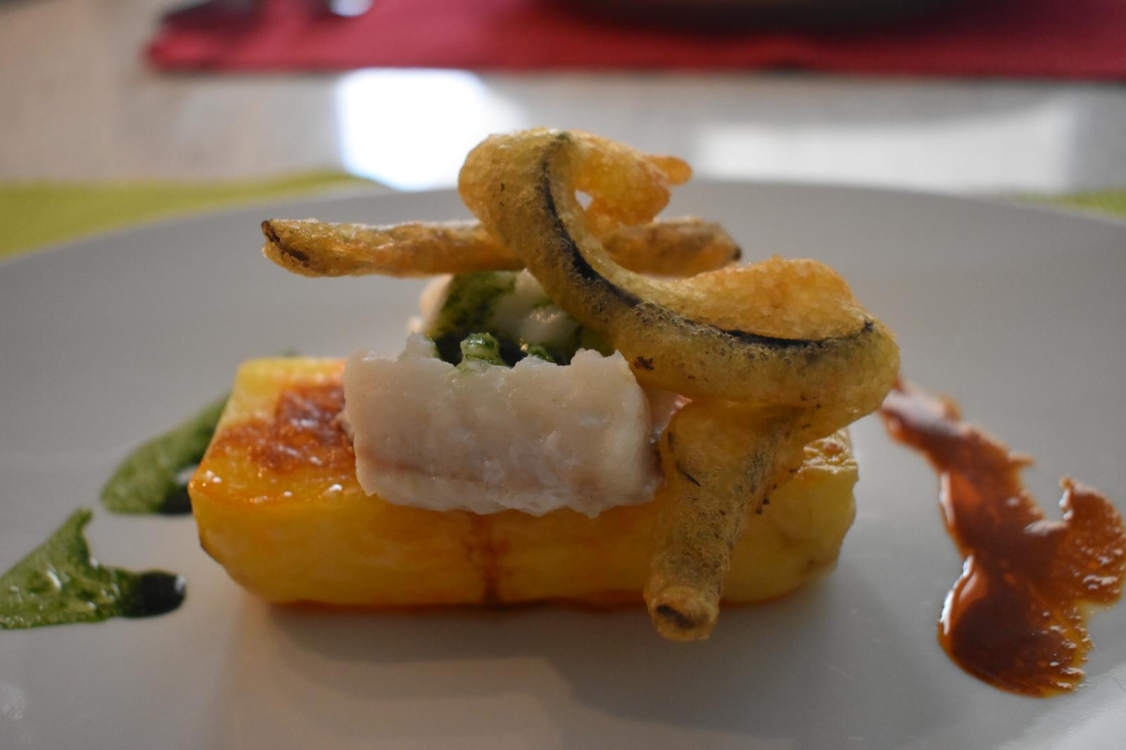

TÍTULO: Merluza a la gallega......reinterpretada
AUTOR: José Lucas Pérez Lloréns

INGREDIENTES:
- Aceite de oliva
- Patata ácida (a ser posible vieja)
- Lomo de merluza (mejor si es de pincho)
- Pimentón ahumado (de la Vera)
- Harina para tempura
- Perejil fresco (o plancton si se dispusiera)
- Alga: judía o spaghetti de mar (Himanthalia elongata)
- Sal
ELABORACIÓN:
Para la base de patata.
Utilizaremos la variedad ácida (a ser posible vieja) para hacer una base de patata soufflé, sobre la que montaremos posteriormente el resto de ingredientes.
Cortar la patata en rectángulos (10 x 5 x 2 cm, aproximadamente) y secamos con papel cocina. Con la sartén con suficiente aceite para que cubra completamente la patata, freímos el trozo de patata a temperatura moderada-baja (80-90ºC). Cuando empiece a estar pochada (sin prisa), la sacamos y reservamos hasta tener el resto de ingredientes listos (ver abajo). Al final, antes de montar el plato, echamos la patata en aceite muy caliente (unos 180º) para que infle (“sufle”).
Merluza: Asegurarse de que el trozo elegido (del tamaño de la base de patata o algo menor) esté libre de espinas. Cocerlo al vapor el mínimo tiempo posible (unos 5 minutos) para que retenga todos los líquidos, sabor y textura características.
Tempura de algas. Normalmente se venden deshidratadas (se encuentran fácil en el comercio). Lo primero es proceder a hidratarlas con un poco de agua. Se dejan unos 10-15 minutos a remojo (el volumen de las algas aumenta hasta 4 veces una vez hidratadas). El agua sobrante de la hidratación, muy rica en minerales y compuestos liberados por las algas, se reservará para preparar la tempura. La tempura puede realizarse con harina especial para tal menester. Una vez rebozadas las algas en la gacha de tempura se freirán durante un par de minutos en aceite muy caliente. Se apartan (sobre papel absorbente de cocina para que suelten exceso de aceite si tuvieran) y se reservan para montar el plato.
Salsa de perejil. Majar el perejil finamente en un mortero, añadir un poco de sal y aceite de oliva y proceder a ligarlo a mano. La salsa se puede hacer también con plancton marino (en vez de perejil).
Salsa de pimentón. Proceder igual que para la salsa de perejil.
Se puede empezar a elaborar el plato por las salsas.
Emplatado:
Colocar la base de patata, sobre ella un poco de salsa de pimentón ahumado, la merluza con un poco de salsa de perejil (o de plancton) y coronando el plato un “tirabuzón” de alga en tempura. Un par de “pinceladas” de salsa verde y roja darán más vistosidad al plato.

RELACIÓN CON LECTURAS:
- ¿Las algas se comen? Un periplo por la biología, la historia, las curiosidades y la gastronomía (Pérez-Lloréns et al.2016). Este libro muestra cómo un ingrediente popular (incluso venerado) en el mundo oriental ha sido considerado como en el mundo occidental un recurso propio de tiempos de hambruna. Este libro cuenta el proceso histórico mediante el cual las algas, que en España nunca se habían consumido, han irrumpido como un ingrediente estrella en las cocinas de los restaurantes más vanguardistas y su utilización (gracias a este “escaparate”) cada vez más habitual en los hogares. La receta elegida pretende introducir las algas, en este caso en un plato tradicional (aunque reinterpretado) de la gastronomía española, con la finalidad de aportar más textura y sabor.
- Veinte mil leguas de viaje submarino (Julio Verne). El capitán Nemo, a parte de estar al frente del Nautilus, era un reputado gourmet (incluso gourmand) que disponía de un cocinero malayo que hacía las delicias de su mesa, con las que agasajaba a su “huésped” (en realidad, rehén) el profesor Aronnax. Entre los distintos manjares marinos, no faltaba la merluza, y sobre todo, las algas (en sus distintas variedades) como guarnición.
- El festín de la vida (Stradal, 2015). La relación con este libro sería la pasión por la cocina que tiene la protagonista desde niña que le transmite su padre y cómo esta pasión, tras una serie de vicisitudes, la hacen convertirse en un gran chef.

